**ข้อ 95 (3) มีการดำเนินการโครงการหรือกิจกรรมลักษณะส่งเสริมคุณธรรม จริยธรรมโดยผู้บริหารท้องถิ่นเข้ามามีส่วนร่วมจริง อย่างน้อย 3 โครงการ หรือ 3 กิจกรรม และแสดงผลการดำเนินงานดังกล่าวให้สาธารณชนรับทราบทางเว็บไซต์หลักขององค์กกรปกครองส่วนท้องถิ่น**

**กิจกรรมที่ 1 กิจกรรมส่งเสริมคุณธรรม จริยธรรมโดยผู้บริหารท้องถิ่นเข้ามามีส่วนร่วมจริง**

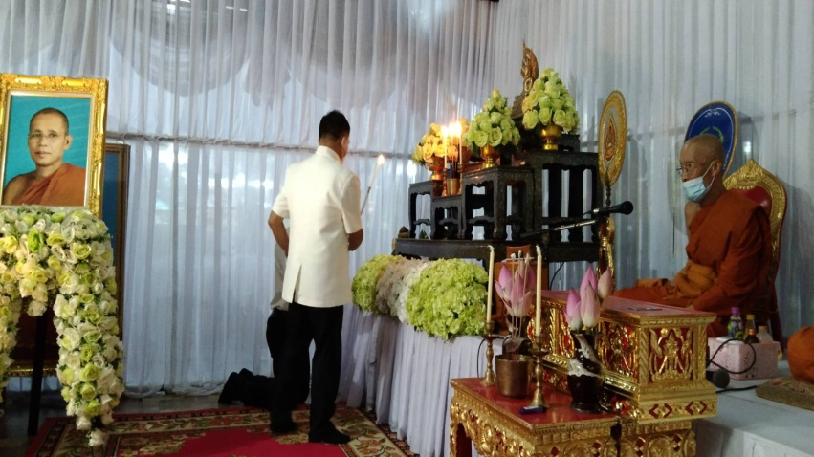 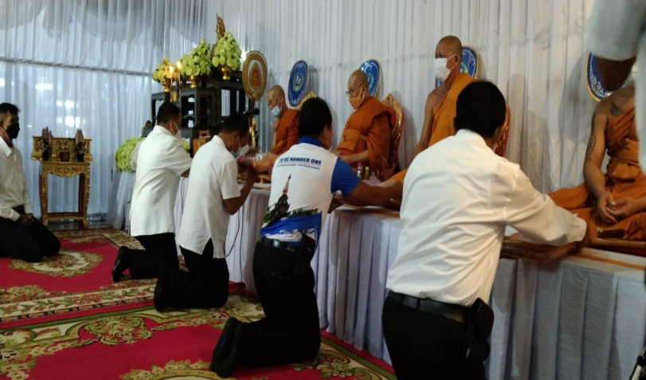

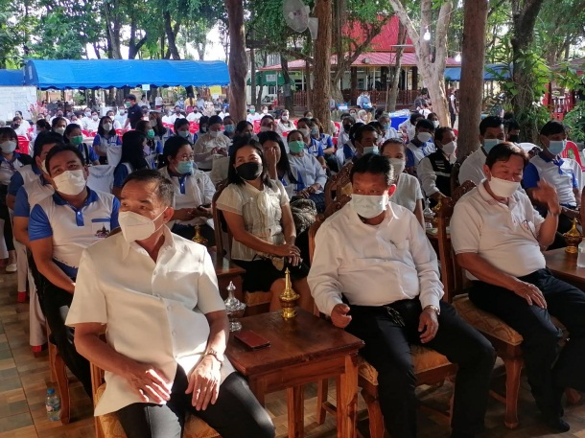

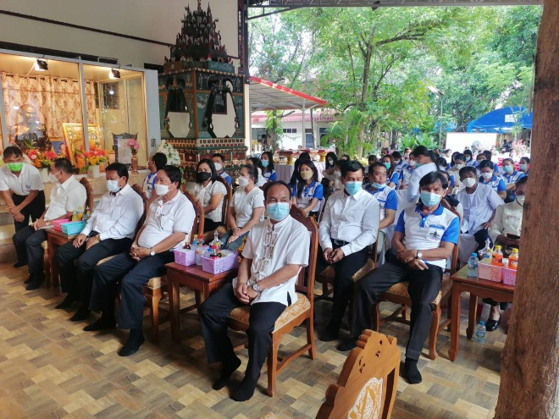 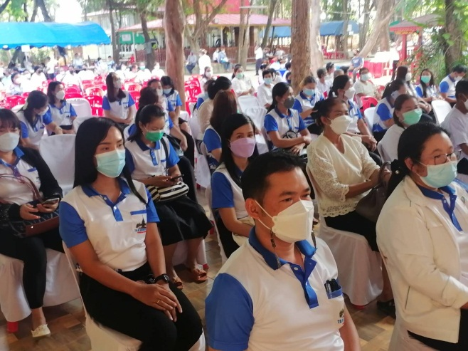

**กิจกรรมที่ 2 กิจกรรมส่งเสริมคุณธรรม จริยธรรมโดยผู้บริหารท้องถิ่นเข้ามามีส่วนร่วมจริง**

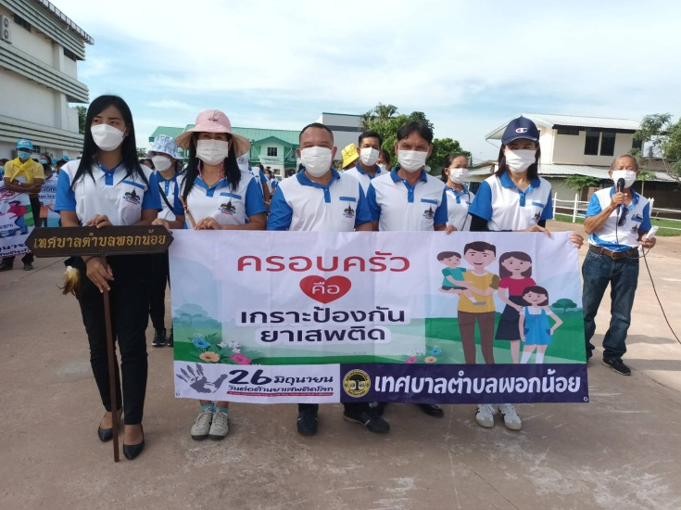

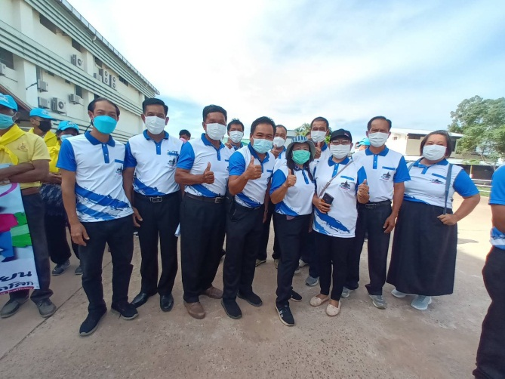 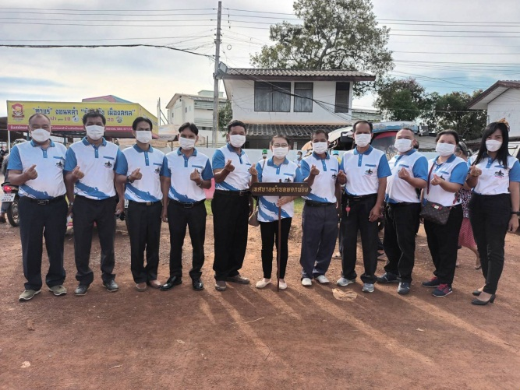

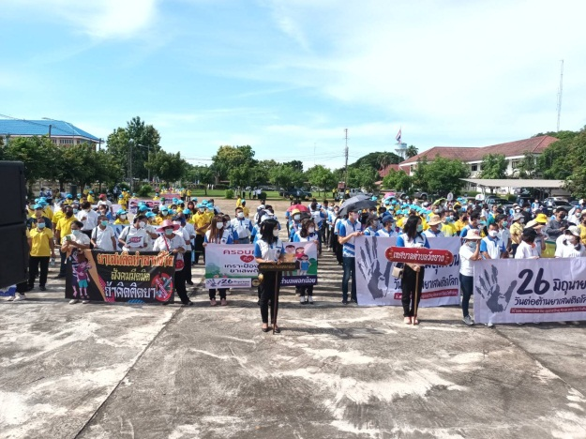

**กิจกรรมที่ 3 กิจกรรมส่งเสริมคุณธรรม จริยธรรมโดยผู้บริหารท้องถิ่นเข้ามามีส่วนร่วมจริง**



